Primero, estando en la pagina del tp5, donde está el archivo servidor6_150618.js

Correr la sentencia node servidor6_150618.js

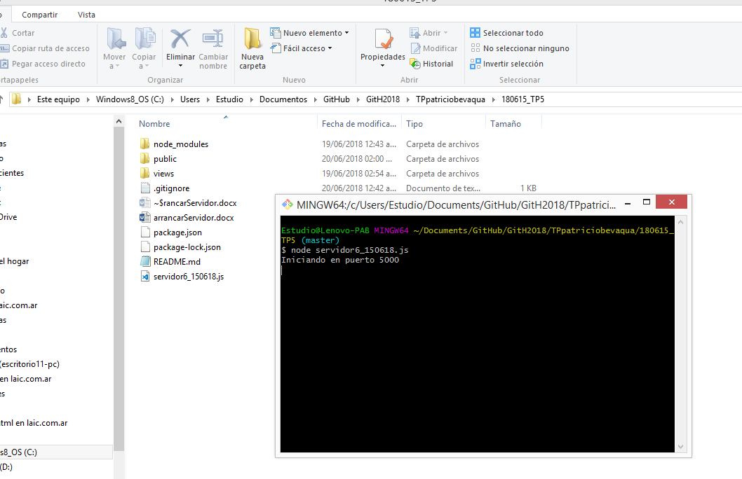

Luego colocar en el browser

<http://localhost:5000/>

Para dar de baja el servidor

Control+c